

**INTRODUCCIÓN 3**

**CONTEXTO DEL BACHILLERATO GENERAL 3**

**OBJETIVOS 5**

**ENFOQUE PSICOPEDAGÓGICO 7**

**ENFOQUE DE INCLUSIÓN Y EQUIDAD 9**

**ESTRUCTURA DE LOS PROGRAMAS DE ESTUDIO 10**

**1.-Portada 10**

**2.- Datos de la asignatura 10**

**3.-Índice 11**

**4.-Fundamentación 11**

**5.-Ubicación de la Asignatura 14**

**6.-Bloques de aprendizaje 15**

**7.-Competencias Genéricas 15**

**8.-Competencias Disciplinares Extendidas 15**

**9.-Relación de Bloques 16**

**10.-Desarrollo de Bloques 16**

**11.-Evaluación por competencias 21**

**12.-Fuentes de consulta 21**

**12.-Créditos 23**

**13.-Directorio 23**

**ANEXOS 24**

**ANEXO 1: Uso del lenguaje incluyente 24**

**ANEXO 2: Grupo de asignaturas por campo disciplinar 25**

**ANEXO 3: Mapa Curricular con un enfoque basado en el desarrollo de competencias 26**

**ANEXO 4: Taxonomías Marzano 27**

**ANEXO 5: Temas que integran los Ejes Transversales 29**

**ANEXO 6: Tabla de Actitudes 34**

**ANEXO 7: Citas en el texto y referencias según las normas APA 36**

**BIBLIOGRAFÍA 39**

**GLOSARIO 40**

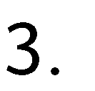



## •



•



•

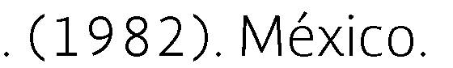

•



•

•



•

•



•



“Con fundamento en lo anterior, se retoman las siguientes definiciones de competencia que sustentan la elaboración de los programas de estudio y constituyen la base para orientar el currículum, la docencia, el aprendizaje y la evaluación desde un marco de calidad.”

# Laura Frade

“Las competencias presentan elementos comunes a tener en cuenta:

* *En el concepto de competencia se integra el saber conocer, el saber ser y el saber hacer.*
* *Se constituye de conocimientos, habilidades y actitudes que producen resultados tangibles, y su medida nos informa del grado de dominio conseguido.*
* *Tiene relación con la acción.*
* *Está vinculado a un contexto.*
* *Facilita la resolución eficaz de situaciones conocidas o inéditas.*
* *Es educable.”*

# Zoia Bozu

“Una competencia: es un conjunto de conocimientos que, al ser utilizados mediante habilidades de pensamiento en distintas situaciones, generan diferentes destrezas en la resolución de los problemas de la vida y su transformación, bajo un código de valores previamente aceptados que muestra una actitud concreta frente al desempeño realizado, es una capacidad de hacer algo”.

“Una competencia es la capacidad para responder a las exigencias individuales o sociales para realizar una actividad. Cada competencia reposa sobre una combinación de habilidades prácticas y cognitivas interrelacionadas, conocimientos, motivación, valores actitudes, emociones y otros elementos sociales y comportamentales que pueden ser movilizados conjuntamente para actuar de manera eficaz.”

# OCDE

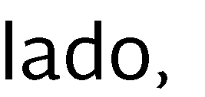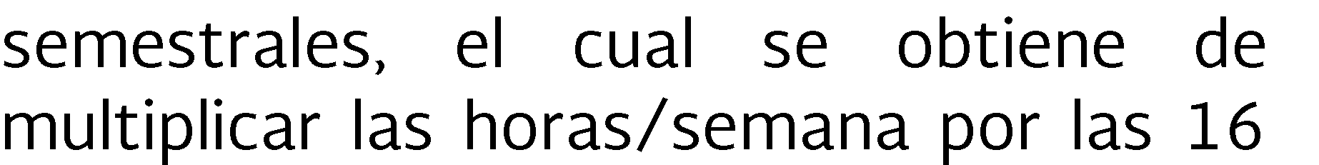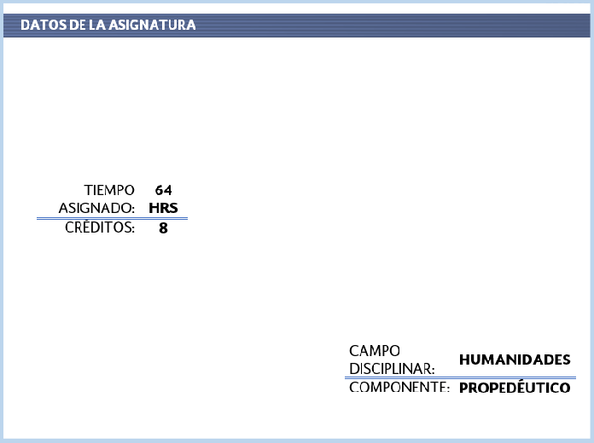

|  |  |
| --- | --- |
|  |  |
|  |  |



|  |  |
| --- | --- |
|  |  |







## •



•

•

•



|  |  |  |
| --- | --- | --- |
|  |  |  |
|  |  |  |
|  |  |  |





|  |  |  |  |  |  |
| --- | --- | --- | --- | --- | --- |
|  |  |  |  |  |  |
|  |  |  |  |  |  |
|  |  |  |  |  |  |
|  |  | | | | |



|  |  |  |  |  |  |  |
| --- | --- | --- | --- | --- | --- | --- |
|  |  |  |  |  |  |  |
|  | |  |  |  |  |  |
|  |  |  |  |  |
|  | |  |  |  |  |  |
|  |  |  |  |  |  | |
|  |  |  |  |  |  |  |
|  |  |  |  |  |  | |
|  | |  |  | | |
|  | | | | | | |

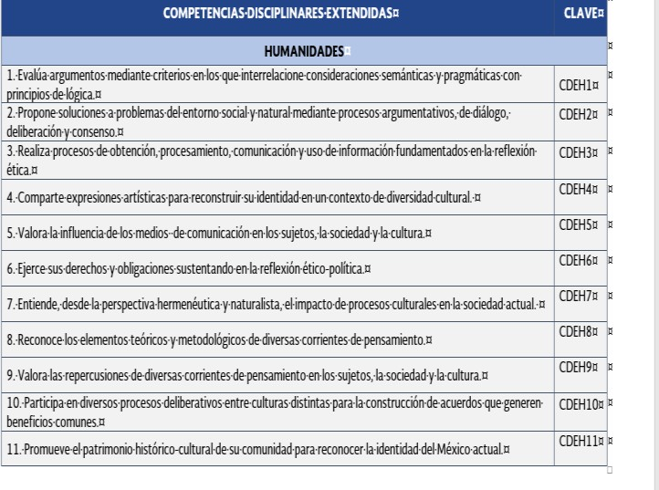

|  |  |
| --- | --- |
|  |  |
|  |  |
|  |  |
|  |
|
|  |

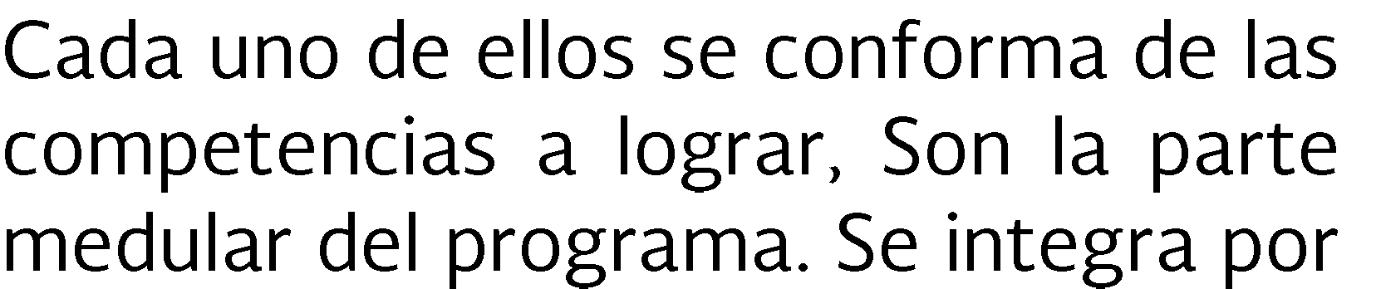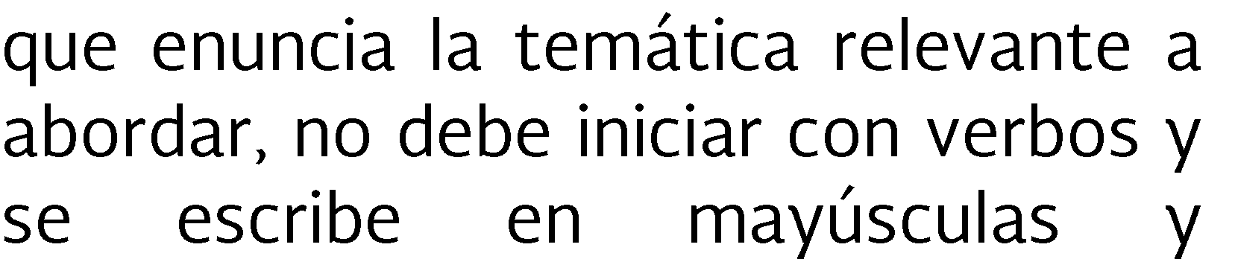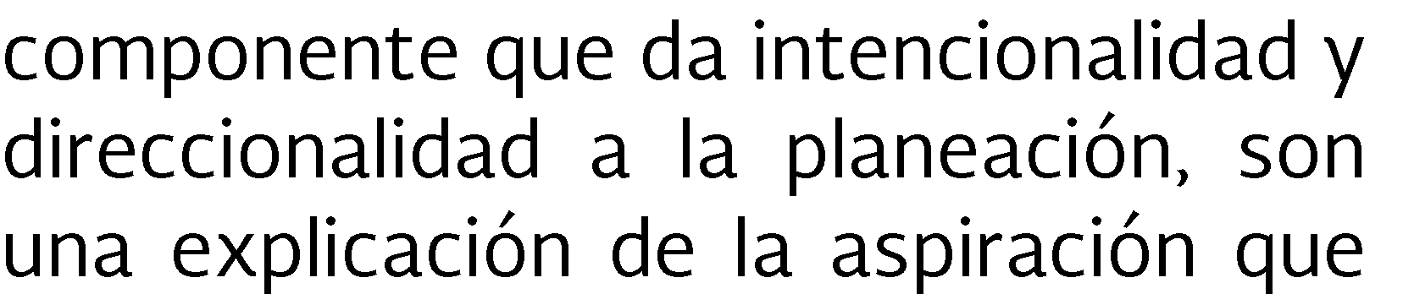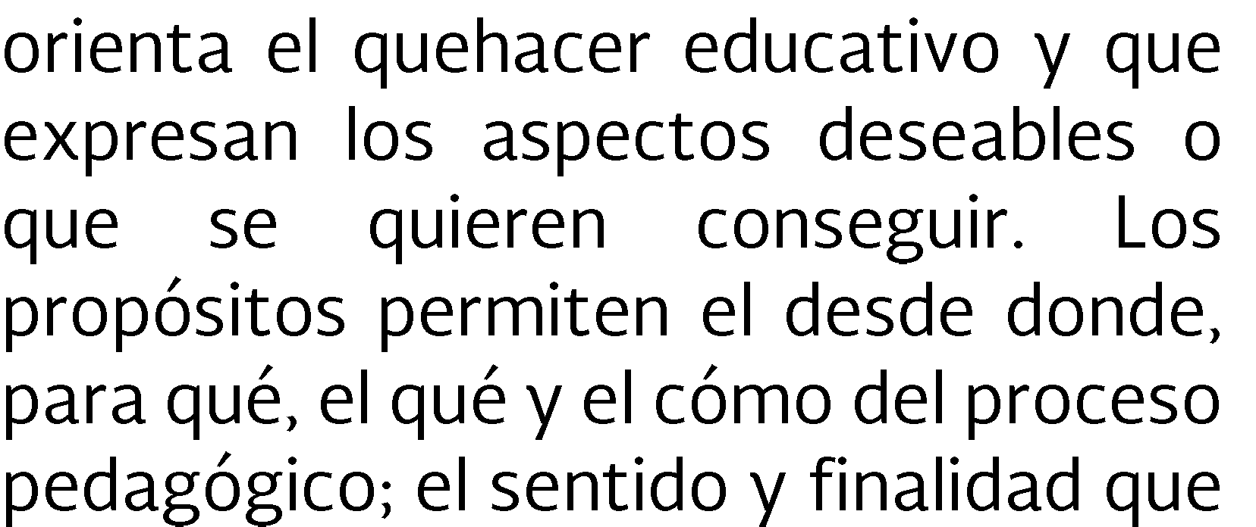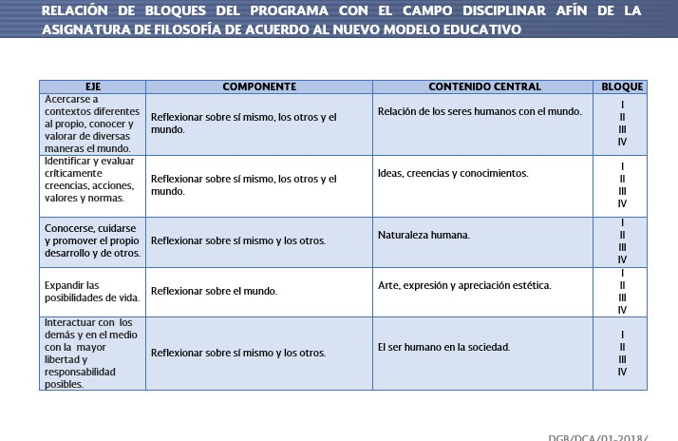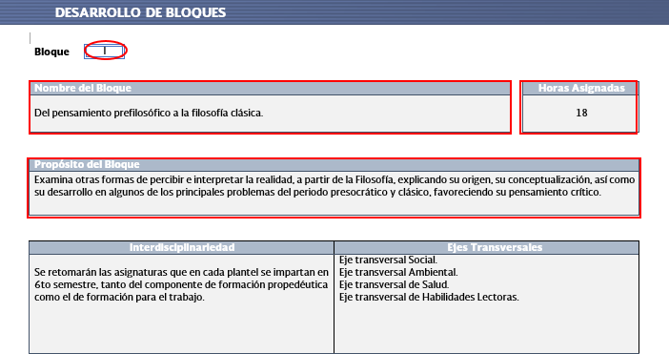

|  |  |  |  |  |  |  |  |  |  |
| --- | --- | --- | --- | --- | --- | --- | --- | --- | --- |
|  |  |  |  |  |  |  |  |  |  |
|  |  |  |  |  |  |  |  |  |  |
|  |  |  |  |  |  |  |  |  |  |
|  |  |  |  |  |  |  |  |  |  |
|  |  |  |  |  |  |  |  |  |  |

|  |  |
| --- | --- |
|  |  |



|  |  |
| --- | --- |
|  |  |



•



•

•

•



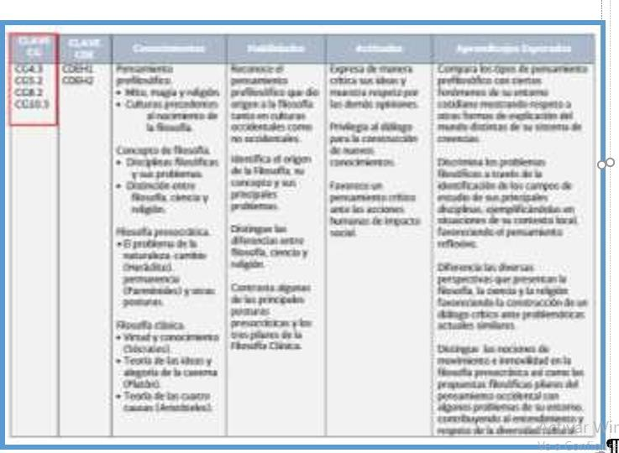

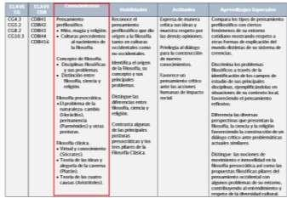

|  |  |  |
| --- | --- | --- |
|  |  |  |
|  |  |  |
|  |  |  |

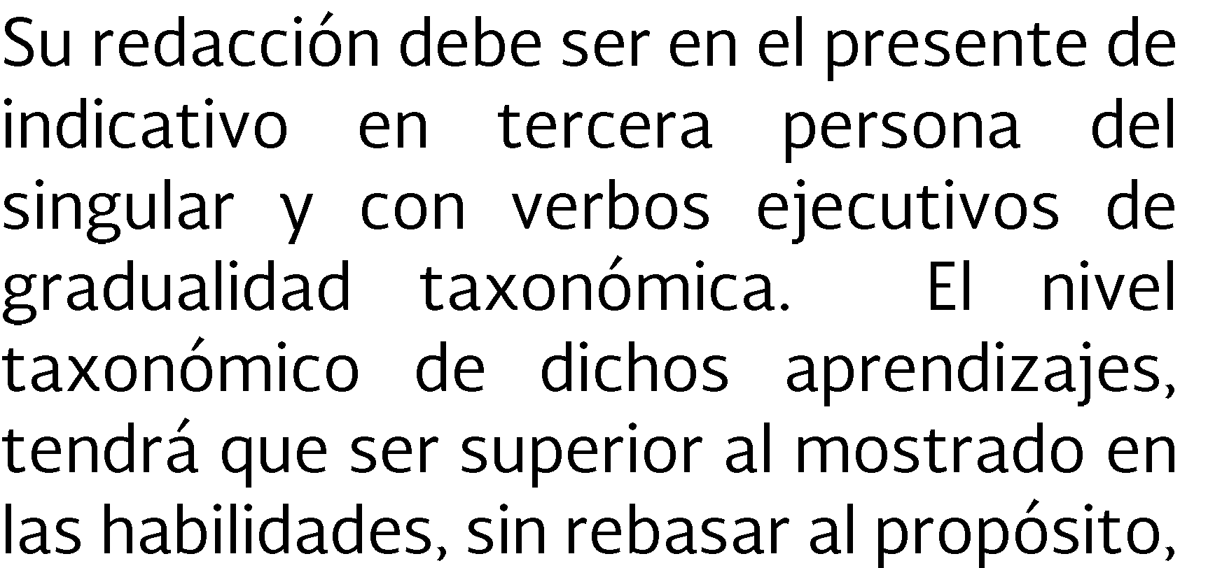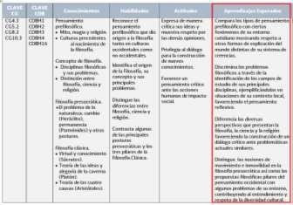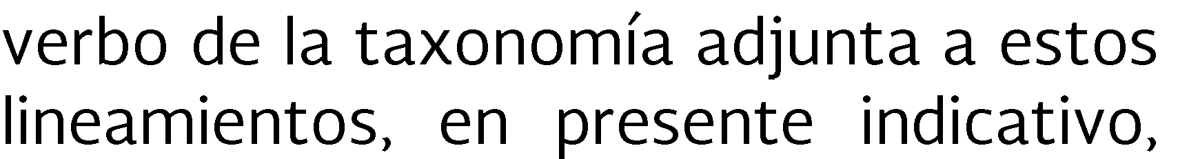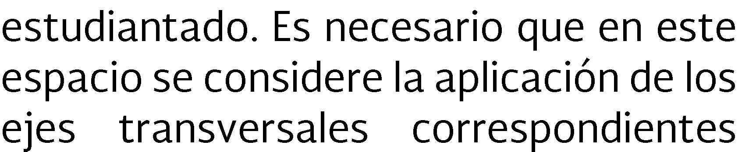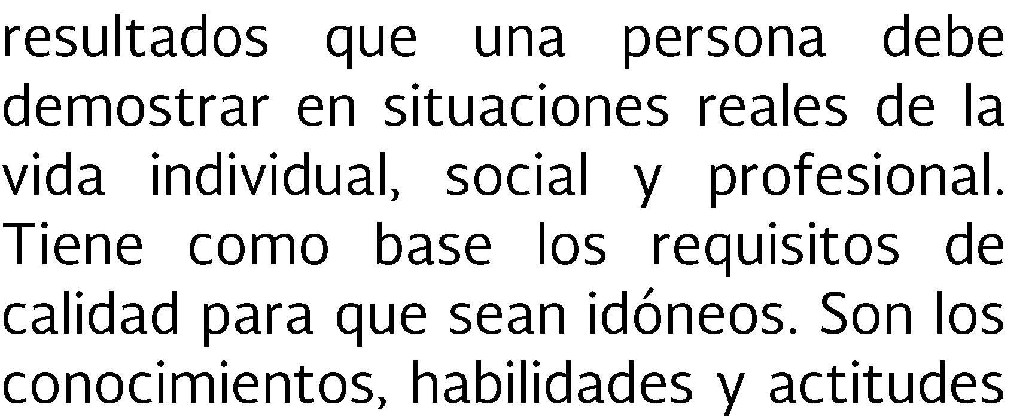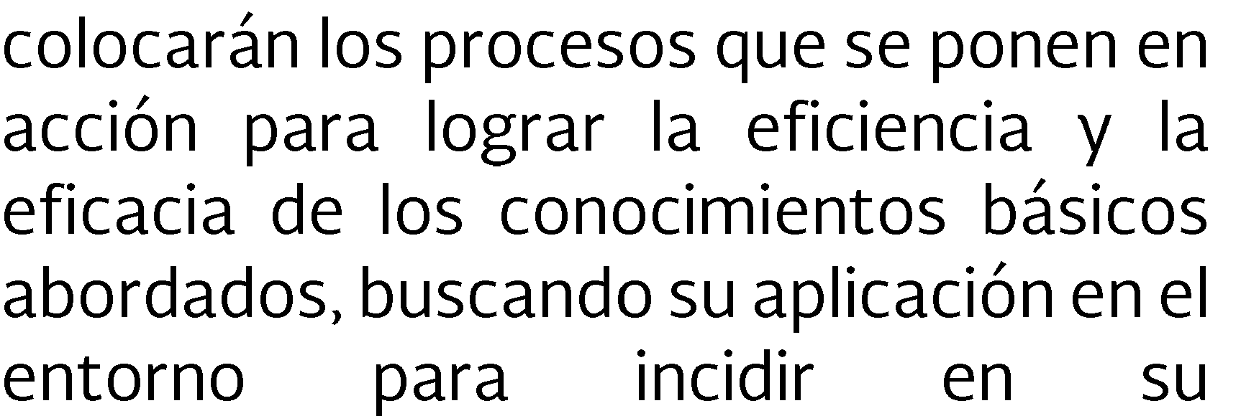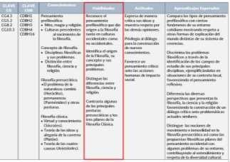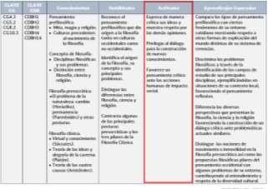









|  |  |
| --- | --- |
|  | •  •        •      • |

|  |
| --- |
|  |
|  |

|  |  |
| --- | --- |
|  | •      •  • |

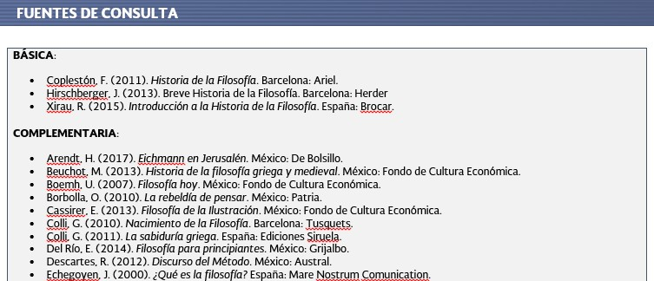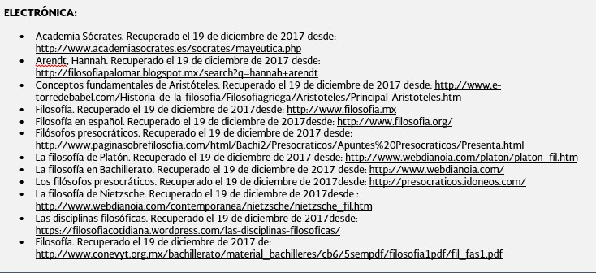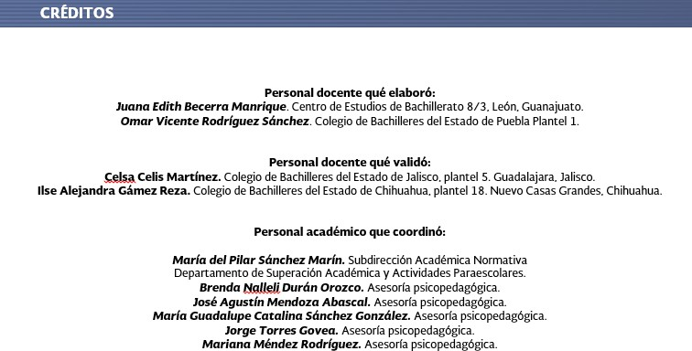

|  |  |  |
| --- | --- | --- |
|  |  |  |
|  |  |  |
|  |  |  |
|  |  |  |
|  |  |  |
|  |  |  |
|  |  |  |
|  |  |  |
|  |  |  |

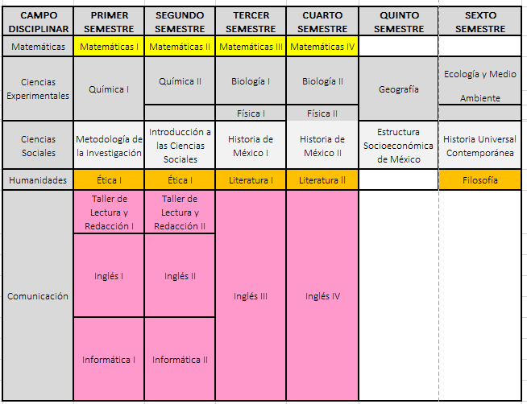

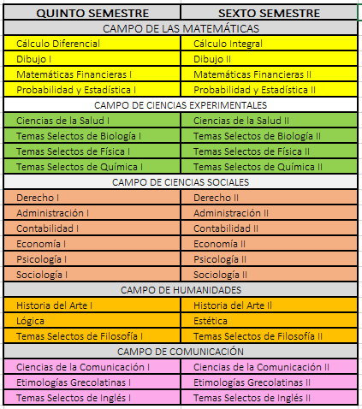



PRIMER SEMESTRE

ASIGNATURA H C

SEGUNDO SEMESTRE

ASIGNATURA H C

TERCER SEMESTRE

ASIGNATURA H C

CUARTO SEMESTRE

ASIGNATURA H C

QUINTO SEMESTRE

ASIGNATURA H C

SEXTO SEMESTRE

ASIGNATURA H C

MATEMÁTICAS I QUÍMICA I

5 10

5 10

MATEMÁTICAS II QUÍMICA II

5 10

5 10

MATEMÁTICAS III BIOLOGÍA I

5 10

4 8

MATEMÁTICAS IV BIOLOGÍA II

5 10

4 8

GEOGRAFÍA 3 6 ESTRUCTURA

FILOSOFÍA 4 8

ECOLOGÍA Y MEDIO 3 6

AMBIENTE

HISTORIA

ÉTICA I 3

METODOLOGÍA DE

3

LA INVESTIGACIÓN

TALLER DE

LECTURA Y 4

REDACCIÓN I

6 ÉTICA II 3 6

INTRODUCCIÓN A

6 LAS CIENCIAS 3 6

SOCIALES

TALLER DE

8 LECTURA Y 4 8

REDACCIÓN II

FÍSICA I

HISTORIA DE MÉXICO I

LITERATURA I

5 10

3 6

3 6

FÍSICA II

HISTORIA DE MÉXICO II

LITERATURA II

5 10

3 6

3 6

SOCIOECONÓMICA 3 6 DE MÉXICO

* 3 6

* 3 6

UNIVERSAL 3 6

CONTEMPORANEA

* 3 6

* 3 6

INGLÉS I 3 6

INGLÉS II 3 6

INGLÉS III

3 6 INGLÉS IV 3 6

* 3 6

* 3 6

INFORMÁTICA I 3 6

*ACTIVIDADES* 4

*PARAESCOLARES*

3

52

0

INFORMÁTICA II 3 6

*ACTIVIDADES* 4

*PARAESCOLARES*

3

52

0

**

*ACTIVIDADES PARAESCOLARES*

7 14

3

**

*ACTIVIDADES PARAESCOLARES*

* 3 6

7 14

1

** 7

4

2

* 3 6

** 7 14

3 3

60 60

3 2

*ACTIVIDADES*

4

*PARAESCOLARES*

2 5

9 0

*ACTIVIDADES*

3

*PARAESCOLARES*

3

58

2





|  |  |  |  |  |  |
| --- | --- | --- | --- | --- | --- |
|  | | | | |  |
|  | | | |  | •  •  •  • |
|  | | |  | •  •  •  • |
|  | |  | •  • |
|  |  | •  •    • |
|  | •  • |
| •    • |
| **Verbos Recomendados para Indicadores y Niveles Cognitivos** | | | | | |
| **Recuperación** | **Comprensión** | **Análisis** | **Aplicación** | **Metacognición** | **Autorregulación** |
| Citar | Asociar | Analizar | Aplicar | Combinar | Apoyar |
| Definir (5) | Comparar (3) | Arreglar | Calcular | Compilar | Argumentar |
| Describir (2) | Contrastar (3) | Catalogar | Cambiar | Componer | Calificar |
| Enumerar | Describir | Categorizar | Clasificar | Concluir (6) | Clasificar |
| Enunciar | Diferenciar (3) | Clasificar (4,6) | Completar | Construir | Concluir |
| Examinar (3,4) | Discutir (3) | Comparar | Comprobar | Crear | Convencer |
| Identificar (2) | Distinguir (3) | Conectar | Computar | Deducir | Criticar |

|  |  |  |  |  |  |
| --- | --- | --- | --- | --- | --- |
| Listar | Estimar (6) | Contrastar | Construir (5) | Definir | Cuestionar |
| Memorizar | Explicar (3,5,6) | Criticar (6) | Convertir | Desarrolla | Debatir |
| Nombrar | Exponer | Desmenuzar | Demostrar | Dirigir | Decidir |
| Recoger | Expresar | Destacar | Descubrir (6) | Diseñar | Descubrir |
| Recordar | Extender | Diagramar | Dibujar | Elaborar | Detectar |
| Recuperación | Identificar | Diferenciar | Ejemplificar | Establecer | Discriminar |
| Registrar | Ilustrar (4) | Discriminar (6) | Emplear | Explicar | Establecer Gradación |
| Relatar (4) | Informar | Discutir | Esbozar | Formular | Establecer Rangos |
| Repetir | Interpretar | Distinguir | Examinar | Generalizar | Estimar |
| Reproducir | Ordenar (3) | Examinar | Experimentar | Idear | Estructurar |
| Rotular | Parafrasear | Experimentar (4) | Ilustrar | Integrar | Evaluar |
| Subrayar | Predecir (6) | Explicar | Manipular | Inventar | Explicar |
| Tabular | Reafirmar | Inducir | Modificar (5) | Modificar | Justificar |
|  | Reconocer | Inferir | Mostrar | Organizar | Juzgar |
|  | Resumir (5) | Inspeccionar | Operar | Planear | Medir |
|  | Revisar | Ordenar | Practicar | Plantear | Predecir |
|  | Seriar | Pedir | Producir | Plantear hipótesis | Probar |
|  | Traducir | Probar (6) | Programar | Preparar | Pronosticar |
|  |  | Seleccionar (6) | Relatar | Proponer | Recomendar |
|  |  | Separar | Resolver | Reacomodar | Seleccionar |
|  |  | Subdividir | Transformar | Reconstruir | Sumar |
|  |  |  | Usar | Reescribe | Valorar |
|  |  |  | Utilizar | Relacionar |  |
|  |  |  |  | Reordenar |  |
|  |  |  |  | Reorganizar |  |
|  |  |  |  | Resumir |  |
|  |  |  |  | Reunir |  |
|  |  |  |  | Subsistir |  |



28







4 <https://www.ecured.cu/Educaci%C3%B3n_Vial>

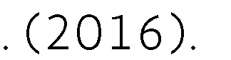

6







8 Brújula, B. (2006).

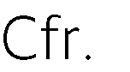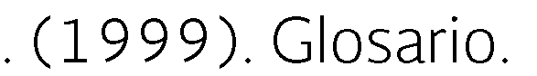





11 <http://www.mecd.gob.es/cultura-mecd>

12 <http://www.escatep.ipn.mx/Documents/ClubLectura/palabras/La%20lectura.pdf>

13 <http://www.redalyc.org/pdf/798/79890103.pdf>



|  |  |
| --- | --- |
| Actitudes | Propuestas |
| Autoconocimiento | Reconoce sus fortalezas y áreas de oportunidad. |
| Comunicación asertiva | Privilegia al dialogo para la construcción de nuevos conocimientos. |
| Se comunica de manera asertiva y empática. |
| Escucha y participa activamente. |
| Expresa de manera crítica sus ideas y muestra respeto por las demás opiniones. |
| Escucha activamente al grupo de personas con las que interactúa. |
| Conciencia emocional | Maneja y regula sus emociones. |
| Se muestra sensible a sus emociones y hacia las de los demás. |
| Expresa emociones e ideas sobre sus motivaciones ante la toma de decisiones. |
| Expresa emociones e ideas ante las consecuencias de sus actos como resultado de su toma de decisiones. |
| Creatividad | Resuelve situaciones de forma creativa. |
| Expresa ideas y conceptos favoreciendo su creatividad. |
| Favorece su desarrollo creativo. |
| Aporta ideas en la solución de problemas promoviendo su creatividad. |
| Muestra innovación y diversas formas de expresarse en su contexto. |
| Expresa diversas opciones para dar solución a problemas de su contexto. |
| Empático con el entorno | Demuestra una consciencia social ante las situaciones de su entorno. |
| Muestra un comportamiento propositivo en beneficio de la sociedad /del entorno. |
| Se conduce favoreciendo un comportamiento benéfico socialmente. |
| Reflexiona las consecuencias de sus actos como ser social. |
| Favorece un pensamiento crítico ante las acciones humanas de impacto ambiental. |
| Favorece la generación de ambientes de incluyentes. |
| No discriminación | Rechaza toda forma de discriminación. |
| Reconoce y acepta la diversidad en su contexto. |
| Respeta las características y diferencias tanto propias, como de los demás. |
| Rechaza la exclusión y segregación en su contexto. |
| Contribuye en la generación de ambientes incluyentes. |

|  |  |
| --- | --- |
| Pensamiento reflexivo y crítico | Externa un pensamiento crítico y reflexivo de manera solidaria. |
| Favorece su propio pensamiento crítico. |
| Reflexiona sobre la diversidad cultural de su contexto. |
| Reflexiona sobre diferentes posturas de conducirse en el contexto. |
| Perseverancia | Afronta retos asumiendo la frustración como parte de un proceso. |
| Toma de decisiones | Externa emociones e ideas ante las causas y consecuencias de sus actos para la toma de decisiones. |
| Toma decisiones de manera consiente e informada asumiendo las consecuencias. |
| Reflexiona sobre las consecuencias que deriven de su toma de decisiones. |
| Se informa a través de diversas fuentes antes de tomar decisiones. |
| Tolerancia | Muestra apertura al cambio. |
| Respeta y tolera a sus semejantes. |
| Muestra empatía con sus pares favoreciendo una postura con conciencia social en su manera de relacionarse. |
| Muestra tolerancia ante de la diversidad de problemas sociales. |
| Reconoce la diversidad en su contexto practicando la tolerancia. |
| Muestra flexibilidad y apertura a diferentes puntos de vista. |
| Trabajo en equipo | Se relaciona con los demás de forma colaborativa. |
| Se relaciona con sus semejantes de forma colaborativa mostrando disposición al trabajo metódico y organizado. |
| Escucha y respeta diferentes puntos de vista promoviendo el bien común. |
| Se desenvuelve y favorece un ambiente incluyente. |
| Responsabilidad | Se responsabiliza de decisiones. |
| Toma decisiones de manera responsable. |
| Actúa de manera congruente y consciente. |
| Actúa de manera congruente y consciente previniendo riesgos. |
| Afronta las consecuencias de sus actos. |
| Toma decisiones de manera consciente e informada asumiendo las consecuencias |

|  |  |
| --- | --- |
|  |  |
|  |  |
|  |
|  |  |
|  |
|  |  |
|  |
|  |  |
|  |
|  |  |
|  |  |
|  |  |
|  |
|  |
|  |







































